2 - تجزیه و تحلیل و طراحی مبدل های رزونانسی
تقریب ریپل کوچک معرفی شده در مبدل های قبلی ، دراین مورد کارایی ندارد. چون که شکل موج های سینوسی دامنه ی بزرگی دارند . همان گونه که در بخش نخست ذکر شد ، با تقریب منطقی صرف نظر از هارمونیک ها و معادل گرفتن شکل موج ها با مؤلفه اصلی آن ها، می توان از تجزیه و تحلیل حالت دائمی سینوسی استفاده کرد و به کمک مدار معادل ac مبدل ها ، به تحلیل آن ها پرداخت .
2 – 1 – 1 – تجزیه و تحلیل و طراحی اینورتر رزونانسی سری
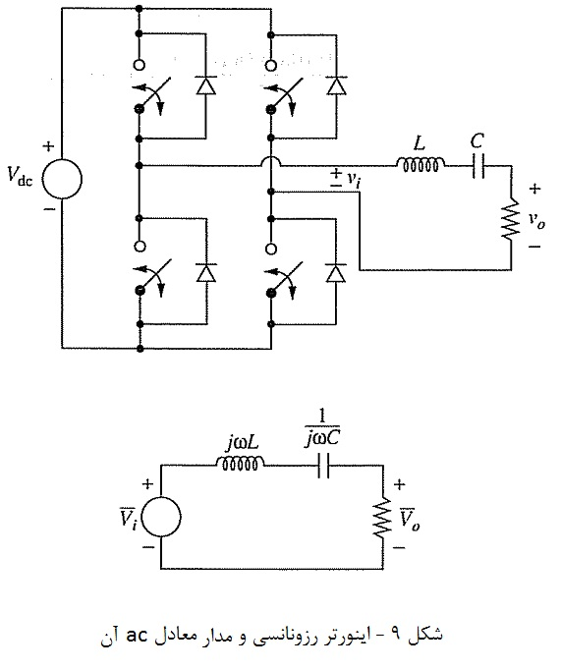
اینورتر رزونانسی سری (مبدل DC به ac ) شکل9 یکی از موارد کاربرد مبدل های رزونانسی است . در اینورتر رزونانسی سری ، یک سلف و یک خازن به صورت سری با مقاومت بار قرار داده شده اند . مدار سوئیچینگ یک ولتاژ با شکل موج مربعی تولید می کند . ترکیب سلف – خازن ( تانک تشدید ) طوری انتخاب می شود که فرکانس رزونانس آنها همان فرکانس سوئیچینگ باشد .

تجزیه و تحلیل این مبدل را با در نظر گرفتن پاسخ فرکانسی مدار RLC شروع می کنیم
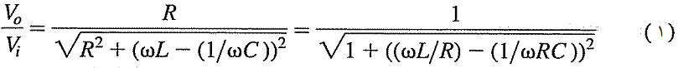

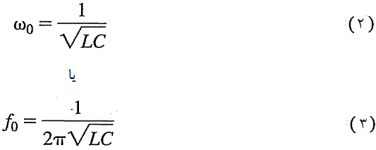
فرکانس رزونانس عبارتست از :

در حالت رزونانس ، امپدانس سلف و خازن همدیگر را خنثی می کنند و در نتیجه بار از دید شبکه سوئیچینگ ، یک مقاومت است . اگر ولتاژ خروجی سوئیچ ها ، یک شکل موج مربعی با فرکانس باشد ، ترکیب LC همانند یک فیلتر عمل می کند و مؤلفه ی اصلی را عبور داده و هارمونیک ها را تضعیف می کند . لذا ولتاژ مقاومت بار تقریباً همان شکل سینوسی مؤلفه ی اصلی را خواهد داشت . دامنه ی مؤلفه ی اصلی موج مربعی با مقدار عبارتست از :
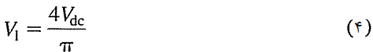

پاسخ فرکانسی فیلتر را می توان بر حسب ضریب کیفیت بیان کرد :
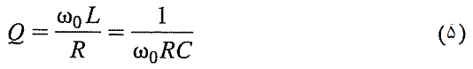

معادله 1 را می توان این چنین بازنویسی کرد :
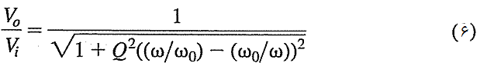

2 – 1 – 2 – تلفات سوئیچینگ
یک ویژگی مهم اینورتر رزونانسی کاهش تلفات سوئیچینگ در مقایسه با دیگر اینورترهاست . اگر سوئیچینگ در فرکانس رزونانس تانک سری انجام شود و ضریب کیفیت مدار زیاد باشد ، سوئیچ ها در زمان هایی که جریان بار ، صفر یا نزدیک صفر باشد ، عمل می کنند . این ویژگی بسیار حائز اهمیت است چراکه توان تلف شده در سوئیچ ها در اینورتر رزونانسی در مقایسه با اینورترهای غیر رزونانسی به طور چشمگیری کاهش می یابد .

2 – 1 – 3 – کنترل دامنه ولتاژ خروجی
دامنه ی مؤلفه ی اصلی ولتاژ بار با تغییر فرکانس سوئیچینگ قابل کنترل است . فرکانس سوئیچینگ بالاتر از فرکانس رزونانس تانک ، هارمونیک ها را از فرکانس رزونانس دورتر می کند و در نتیجه بهتر فیلتر می شوند و بالعکس کاهش فرکانس سوئیچینگ موجب تضعیف کمتر هارمونیک ها ( مخصوصاً هارمونیک سوم ) می شود و در نتیجه تأثیر آن ها در ولتاژ بار بیشتر می شود .

مثال 1 – اینورتر رزونانسی سری
یک بار مقاومتی Ω10 به یک ولتاژ سینوسی با فرکانس Hz1000 و مقدار مؤثرV(rms)50 نیاز دارد . اعوجاج هارمونیکی (THD) نباید بیش از 5 درصد باشد. برای این کار یک منبع DC متغیر در اختیار داریم .
الف ) یک اینورتر رزونانسی برای این منظور طراحی کنید
ب ) ماکزیمم ولتاژ خازن را در این حالت محاسبه کنید .

حل
الف ) برای این طراحی از مدار اینورتر شکل 9 استفاده می کنیم .
دامنه ی ولتاژ سینوسی با مقدار مؤثر 50 ولت عبارتست از :
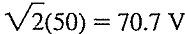

پس مقدار منبع DC مورد نیاز :
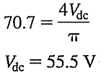

فرکانس رزونانس تانک بایستی در Hz1000 قرار داده شود . به کارگیری فرمول Q و THD مقادیر L و C را مشخص می کند . هارمونیک سوم ، قوی ترین هارمونیک است و می توان THD را به صورت تقریبی زیر نوشت :
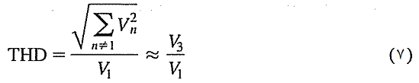

که در آن و به ترتیب دامنه ی مؤلفه اصلی و دامنه ی هارمونیک سوم هستند . دامنه ی مؤلفه ی سوم در خروجی طبق خواسته ی صورت سؤال باید حداکثر ، مقدار زیر را داشته باشد :
از طرفی برای موج مربعی داریم :

طبق فرمول 6 نسبت دامنه ی مؤلفه ی سوم در خروجی به دامنه ی مؤلفه ی سوم در ورودی
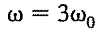
( در فرکانس ) برابر است با :
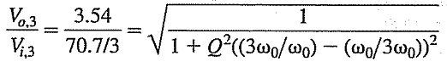

حل کردن این معادله برای Q به Q=2.47 می انجامد .در نتیجه :
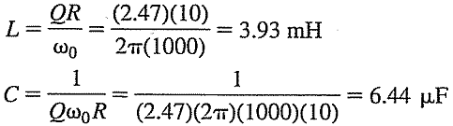

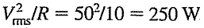
توان خروجی تحویل داده شده به بار توسط مؤلفه ی اصلی
و توان خروجی تحویل داده شده به بار توسط هارمونیک سوم می باشد که نشان دهنده ی توان قابل چشم پوشی هارمونیک هاست .
ب ) ولتاژ خازن با تجزیه و تحلیل حالت دائمی سینوسی در فرکانس پایه به دست می آید :
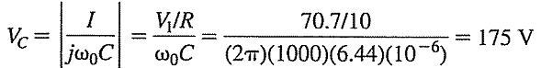

چون در فرکانس رزونانس ، امپدانس سلف و خازن برابرند و به دلیل سری بودن ، افت ولتاژ روی سلف نیز همین مقدار است . توجه کنید که این ولتاژ از ولتاژ ورودی DC بیشتر است و البته با افزایش Q می توان به ولتاژ های بالاتری هم دست یافت .
2 – 2 – 1 –تجزیه و تحلیل و طراحی مبدل DC – DC رزونانسی سری
در مبدل های مبتنی بر PWM ، با محدودیت افزایش فرکانس مواجهیم . زیاد شدن فرکانس سوئیچینگ منجر به افزایش تلفات سوئیچینگ می شود . راهبرد مبدل های رزونانسی برای کاهش تلفات سوئیچینگ ، به کارگیری یک اینورتر رزونانسی است که یک سیگنال ac تولید می کند . پس از آن این سیگنال به منظور تولید سیگنال DC در خروجی ، یکسوسازی و فیلتر می شود .
شکل 10 یک اینورتر نیم پل را با یکسوساز تمام موج و یک خازن به عنوان فیلتر در خروجی نشان می دهد . دو خازن قرار داده شده در ورودی ظرفیت های زیادی دارند و برای نصف کردن ولتاژ منبع به کار می روند . این خازن ها جزء مدار رزونانس نیستند . کار اصلی مدار ، به کارگیری سوئیچ ها برای تولید یک ولتاژ مربعی می باشد . ترکیب سری و یک تانک تشدید برای جریان تشکیل می دهند . جریان نوسان می کند و به منظور تولید ولتاژ DC در خروجی ، یکسوسازی و سپس فیلتر می شود .

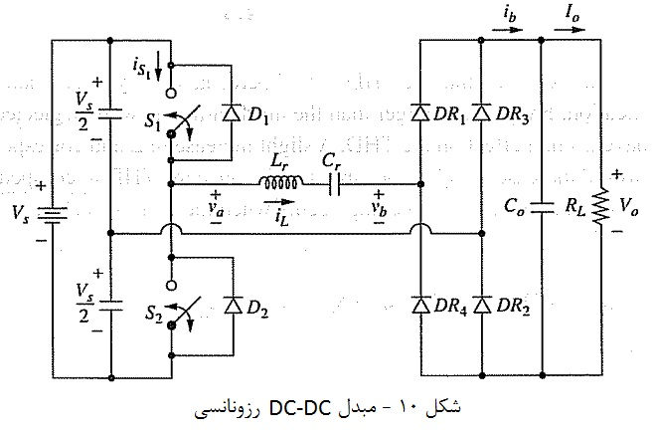

2 – 2 – 2 – حالت های مختلف عملکرد مبدل
عملکرد مبدل به رابطه ی بین فرکانس سوئیچینگ و فرکانس رزونانس تانک بستگی دارد . مثلاً مبدل سری پایه میتواند در هر کدام از سه مُد مختلف کار کند ، بسته به ارتباط بین فرکانس سوئیچینگ و فرکانس رزونانس طبیعی مدار LC ، :
2 – 2 – 2 – 1 –عملکرد فوق رزونانس مبدل ؛ در ؛ سوئیچینگ ZVS
در این حالت ، سو ئیچینگ ولتاژ – صفر می تواند رخ دهد . برای اولین تجزیه و تحلیل ، فرض کنید که فرکانس سوئیچینگ ، اندکی از فرکانس رزونانس بیشتر باشد . اگر فرکانس سوئیچینگ نزدیک به فرکانس رزونانس تانک LC باشد ، تقریباً سینوسی با فرکانس سوئیچینگ می باشد .
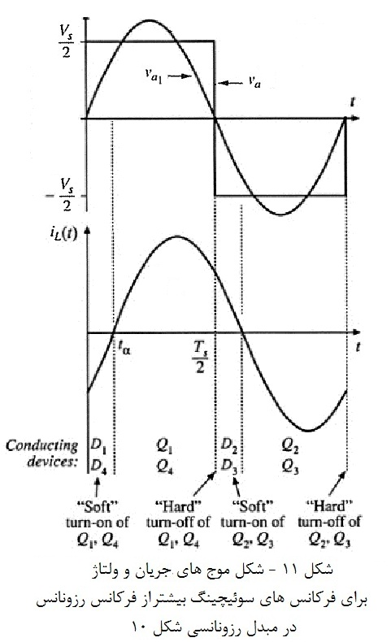
شکل 11 ولتاژ مربعی ورودی و مؤلفه ی اصلی آن و جریان تانک را نشان می دهد .

در مورد امپدانس دیده شده توسط مدار سوئیچینگ برای تانک سری می توان گفت : در فرکانس های بیشتر از فرکانس سوئیچینگ ، امپدانس سلف بر خازن می چربد . در فرکانس رزونانس برابرند و همدیگر را خنثی می کنند و در فرکانس های سوئیچینگ کمتر از فرکانس رزونانس ، این خازن است که غلبه دارد . پس در این حالت امپدانس دیده شده توسط مدار سوئیچینگ ، خاصیت سلفی دارد و لذا جریان تانک از ولتاژ سوئیچینگ عقب می افتد ( شکل 11 ) .پس همانگونه که مشاهده می کنید ، لحظه ی عبور از صفر ولتاژ ، زود تر از لحظه ی عبور از صفر جریان روی می دهد . وصل شدن سوئیچ ها در لحظه ای در فاصله ی زمانی رخ می دهد ؛ جایی که جریان منفی است و دیود موازی شده با سوئیچ در حال هدایت است ، و در نتیجه ولتاژ سوئیچ صفر است . یعنی وصل شدن سوئیچ در حالت سوئیچینگ ولتاژ - صفر صورت می گیرد و لذا تلفات سوئیچینگ لحظه وصل حذف شود . در حالت کلی ، وقتی امپدانس دیده شده ی تانک رزونانس ، توسط مدار سوئیچینگ ، سلفی باشد ، سوئیچینگ ZVS می تواند رخ دهد .
اما سوئیچ ها در لحظه ی قطع شدن دارای جریان می باشند . بنابراین تلفات سوئیچینگ لحظه ی قطع ، به قوت خود باقی است . با اصلاحاتی در مدار مبدل ، می توان تلفات قطع شدن ترانزیستورها را نیز کاهش داد . بدین منظور ، خازن هایی به عنوان کمکی ( snuber ) برای رفع این مشکل در شبکه ی سوئیچینگ قرار داده شده اند . در مورد MOSFET ، خازن خروجی خود آن برای این منظور کافیست . این خازن ها بصورت موازی با هر سوئیچ یا موازی با هر یک سوئیچ در هر پایه (leg) قرار می گیرند وباعث می شوند که جریان لحظه ی قطع ، به جای عبور از سوئیچ و ایجاد جرقه، از این خازن ها عبور کند و تلفات را از بین ببرد . در ادامه خواهید دید که در حالت زیر رزونانس ( سوئیچینگ جریان – صفر ) نمی توان با این گونه تمهیدات ، تلفات سوئیچینگ را کاهش داد . این مهم ترین مزیت سوئیچینگ ولتاژ – صفر است . مزیت دیگر سوئیچینگ ولتاژ صفر کاهش EMI ناشی از ظرفیت خازنی ذاتی المان هاست . در مبدل های PWM معمولی و تا حدودی در مبدل های جریان – صفر ، این اغتشاشات فرکانس بالا از تغییرات سریع در شارژ و دشارژ المان ها در طول فرایند قطع یا وصل نشأت می گیرند . مبدل های با سوئیچینگ ولتاژ صفر ، ذاتاً این نوع از EMI ها را تولید نمی کنند . در این مبدل ها ، همانند مبدل های PWM مدارهای کمکی غیرفعال ( Passive Snubber Circuit ) به مدارها اضافه می شوند تا dV/dt و di/dt سوئیچ ها را کاهش دهند و تلفات و استرس های ایجاد شده را به مدارهای اسنابر منحرف کنند .
تجزیه و تحلیل مبدل DC-DC رزونانسی سری با در نظر گرفتن مؤلفه ی اصلی جریان ها و ولتاژها انجام می شود . ولتاژ ورودی تانک ، ، یک ولتاژ مربعی با اندازه ی می باشد . اگر فرض شود که ولتاژ خروجی ثابت است ، پس ولتاژ ورودی یکسوساز برابر است اگر مثبت باشد و برابر است اگر منفی باشد ( به خاطر شرایط دیودهای یکسوساز برای هرکدام از این حالات ) . دامنه مؤلفه های اصلی و عبارتند از :
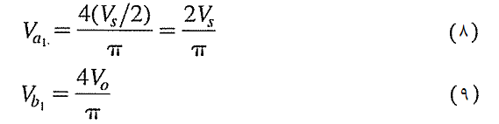

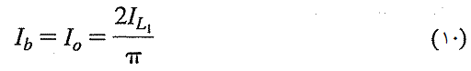
جریان خروجی یکسوساز برابر جریان خروجی است . اگر با یک سینوسی با دامنه ی تقریب زده شود ، مقدار متوسط :

رابطه بین ولتاژهای ورودی و خروجی با تجزیه و تحلیل ac و تقریب سیگنال ها با مؤلفه ی اصلی شان به دست می آید . شکل 12 مدار معادل ac را نشان می دهد . ولتاژ ورودی ، مؤلفه ی اصلی موج مربعی است . امپدانس های مدار همگی در فرکانس سوئیچینگ هستند .

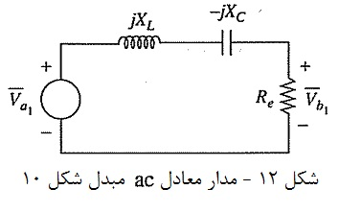

مقدار مقاومت خروجی از نسبت ولتاژ به جریان خروجی به دست می آید :
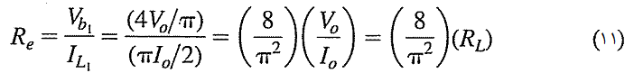

نسبت تبدیل ولتاژ مبدل از تحلیل فازوری به دست می آید :
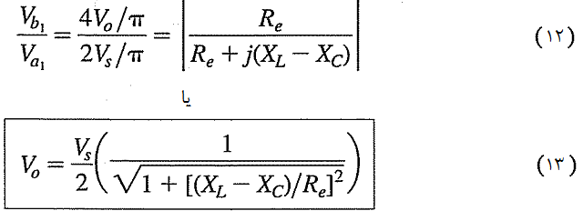

که در آن :
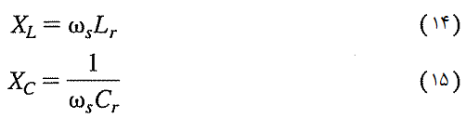

راکتانس های فوق به مقدار فرکانس سوئیچینگ بستگی دارند ؛ بنابراین ولتاژ خروجی ، با تغییر فرکانس سوئیچینگ مبدل ، قابل کنترل است . حساسیت خروجی به فرکانس سوئیچینگ بستگی به مقادیر و دارد .

اگر Q به این صورت تعریف شود :
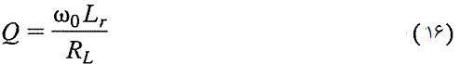

نمودار برحسبQو فرکانس در شکل 13 رسم شده است . به دلیل تقریب های گفته شده ، این نمودار کاملاً دقیق نیست .

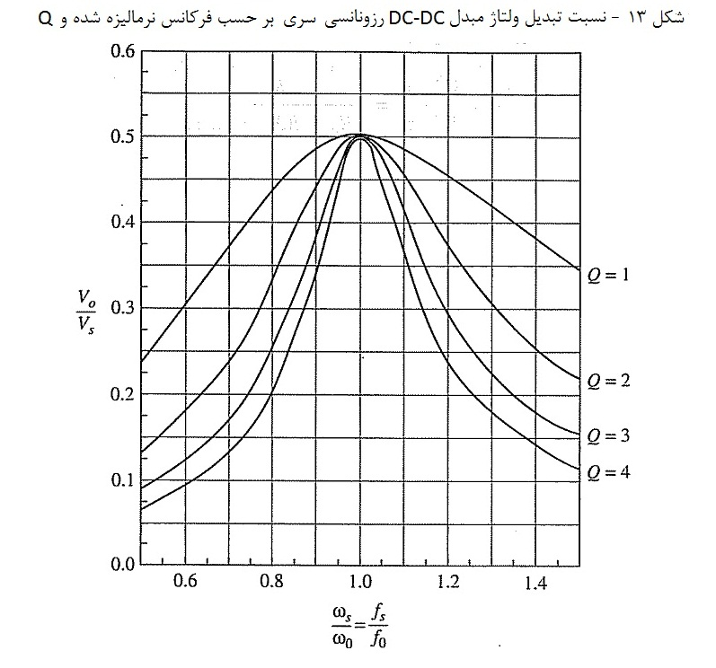

مثال 2 - مبدل DC – DC رزونانسی سری
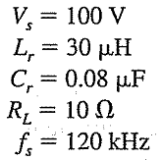
برای مبدل DC – DC رزونانسی سری شکل 10 :

مقدار ولتاژ خروجی را محاسبه کنید .
حل
فرکانس رزونانس تانک :
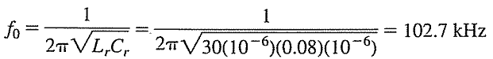

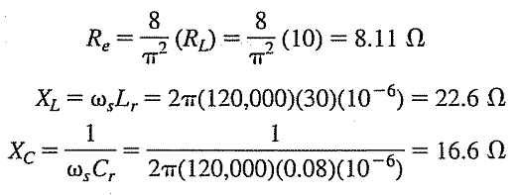
فرکانس سوئیچینگ از فرکانس رزونلنس بیشتر است .

با استفاده از معادله ی 13 داریم :

ولتاژ خروجی را همچنین می توان از روی نمودار شکل 13 تقریب زد :
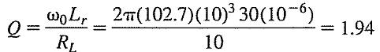
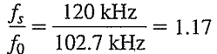
فرکانس نرمالیزه :
خروجی نرمالیزه از این نمودار 0.4 است که نتیجه می دهد :
مثال 3 - مبدل DC – DC رزونانسی سری
برای مبدل DC – DC رزونانسی سری شکل 10 ، منبع ولتاژ DC برابر V75 ولت است . ولتاژ خروجی و فرکانس سوئیچینگ باید به ترتیبV 25 و KHz 100 باشند . مقاومت بار برابر Ω10است . و را تعیین کنید .

حل
فرکانس رزونانس را اندکی کمتر از فرکانس سوئیچینگ انتخاب می کنیم . مثلاً
پس فرکانس رزونانس برابر است با :
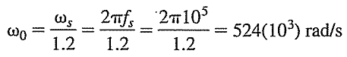

از نمودار شکل 13 با و مشخص می شود که Q مورد نیاز برابر 2.5 است ، بنابراین از معادله ی 16 به دست می آوریم :

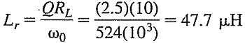

و

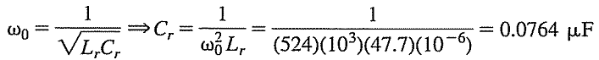

2 – 2 – 2 – 2 –عملکرد زیر رزونانس مبدل ؛ عملکرد در ؛ سوئیچینگ ZCS
در مبدل DC – DC رزونانسی سری و اینورتر رزونانسی سری که دارای فرکانس سوئیچینگ کمتر از فرکانس رزونانس اما بیشتر از نصف آن است ، سوئیچینگ جریان – صفر می تواند انجام پذیرد . که در آن جریان ترانزیستور قبل از قطع کردن صفر می شود .به استدلالی مشابه آنچه که برای حالت قبل گفته شد ، جریان تانک نسبت به ولتاژ سوئیچینگ پیش فاز است ، چون امپدانس ورودی تانک خازنی است پس جریان همانند شکل 14 است .همان گونه که در این شکل ملاحظه می کنید ، مؤلفه ی اصلی جریان تانک از مؤلفه ی اصلی ولتاژ جلو می افتد و در نتیجه لحظه ی عبور از صفر شکل موج جریان ، قبل از لحظه ی عبور از صفر شکل موج ولتاژ رخ می دهد . سوئیچ ها با جریان و ولتاژ مثبت روشن می شوند که منجر به تلفات وصل شدن سوئیچ ها می شود . سوئیچ ها در جریان صفر قطع می کنند . در هر لحظه از فاصله ی زمانی ، ترانزیستور می تواند بدون تلفات سوئیچینگ خاموش شود. چون در هر نقطه ی این بازه زمانی جریان سوئیچ منفی است که به معنی عبور جریان از دیود موازی ترانزیستور است در نتیجه تلفات قطع سوئیچ ها از بین می رود . ( سوئیچینگ جریان – صفر ) . در حالت کلی ، وقتی امپدانس دیده شده ی تانک رزونانس ، توسط مدار سوئیچینگ ، خازنی باشد ، سوئیچینگ ZCS می تواند رخ دهد . اگر فرکانس سوئیچینگ فقط از فرکانس طبیعی تشدید کمتر باشد، روشن شدن بعد از نیم سیکل تناوب رخ میدهد اما قبل از کامل شدن یک سیکل تناوب ac ، جریان پیوسته در سلف نتیجه میشود. روشن شدن سوئیچ، با وجود دیودهای هرزگرد ،در شرایط جریان و ولتاژ محدود در سلف رخ میدهد . تلفات بازیابی معکوس دیود رخ میدهد و در لحظه ی کوتاه بازیابی ولتاژ(voltage recovery snap) ، نویز به مدار تزریق میشود. بنابراین دیودهای با بازیابی سریع (fast recovery diodes) لازمند. خاموش شدن سوئیچ در جریان و ولتاژ صفر رخ میدهد، زمانیکه جریان سلف از صفر عبور کرده و دیودهای هرزگرد به هدایتشان ادامه میدهند. تریستورها را میتوان به عنوان تجهیز سوئیچینگ در این مُد کنترل بکار برد
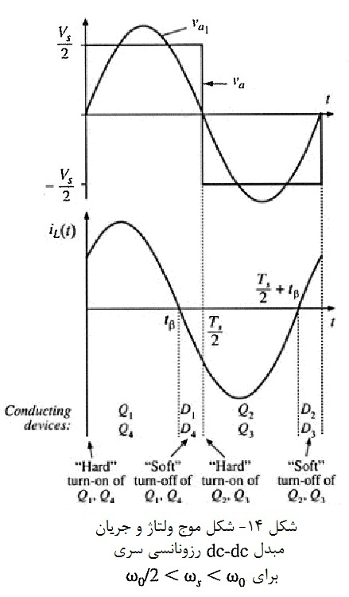

اما تلفات سوئیچینگ در لحظه وصل وجود دارد چون همانگونه که در شکل 14 مشاهده می کنید ، در لحظه ی وصل شدن ، سوئیچ دارای جریان می باشد و سوئیچینگ در این لحظه سوئچینگ سخت است . نقطه صعف مبدل های مذکور در حالت زیر رزونانس همین است . همانند حالت فوق رزونانس راهی برای از بین بردن این تلفات وجود ندارد . در کل ، حالت زیر رزونانس برای عملکرد مبدل ، تلفات بیشتری را در پی دارد . اگر فرکانس سوئیچینگ پایین باشد ، می توان تریستور به کار برد . همان تجزیه و تحلیل که برای حالت قبل () به کار رفت ، در این حالت نیز به کار می رود . البته در این حالت هارمونیک های شکل موج جریان قوی تر هستند و تقریب سینوسی دقت کمتری دارد .

2 – 2 – 2 – 3 – عملکرد مبدل در ؛ هدایت ناپیوسته
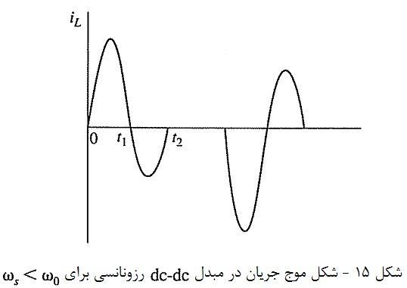
با این فرکانس سوئیچینگ ، جریان تانک سری در شکل 15 نشان داده شده است .

وقتی در شکل 10 روشن می شود ، مثبت می شود و با فرکانس نوسان می کند . وقتی که جریان در به صفر می رسد و منفی می شود ، دیود جریان منفی را عبور می دهد . وقتی که جریان دوباره در به صفر می رسد ، خاموش است و جریان در صفر باقی می ماند تا این که در ، روشن شود . شکل موج جریان برای نیم سیکل دوم ، قرینه ی نیم سیکل اول است . خاموش و روشن شدن سوئیچ ها در جریان صفر باعث خواهد شد که تلفات سوئیچینگ حذف شود . از آن جا که سوئیچ ها در جریان صفر خاموش می شوند، می توان در کاربردهای فرکانس پایین از تریستور استفاده کرد .
در این حالت ، جریان تانک ناپیوسته است . در دوحالت قبلی جریان پیوسته بود . از آن جایی که مقدار متوسط جریان یکسونشده سلف باید برابر جریان بار باشد ، جریان در شاخه LC پیک بزرگی خواهد داشت .

2 – 2 – 3 – تغییراتی در ساختار مبدل DC – DC رزونانسی سری
مبدل DC – DC رزونانسی سری را می توان با تغییراتی در ساختار نشان داده شده در شکل 10 ساخت . بدین صورت که خازن را می توان در خازن های مقسم ورودی داخل کرد به طوری که هر کدام از خازن های ورودی مقدار را داشته باشند . یک ترانسفورماتور ایزولاسیون نیز به عنوان بخشی از یکسوکننده ی تمام موج خروجی به کار گرفته می شود . شکل 16 این تغییرات را در ساختار مبدل DC – DC رزونانسی سری نشان می دهد :

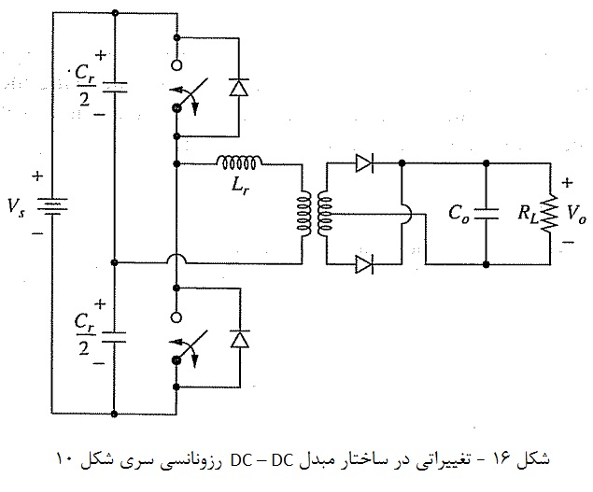

2 – 3 – 1 – تجزیه و تحلیل و طراحی مبدل DC – DC رزونانسی موازی
مبدل شکل 17 ، یک مبدل DC – DC رزونانسی موازی است . خازن به صورت موازی با پل یکسو کننده قرار گرفته است . سلف فیلتر خروجی یک جریان ثابت را از خروجی پل برای بار تولید می کند . عملیات سوئیچینگ ، ولتاژ خازن و ورودی پل یکسو کنندهرا به نوسان وا می دارد . وقتی ولتاژ خازن مثبت است ، دیودهای و بایاش مستقیم هستند و جریان را حمل می کنند . وقتی ولتاژ خازن منفی می شود ، و بایاس مستقیم هستند و جریان را حمل می کنند . بنابراین جریان ، یک جریان با شکل موج مربعی با اندازه است . ولتاژ خروجی یکسوکننده ، یکسوشده ی تمام موج از می باشد .

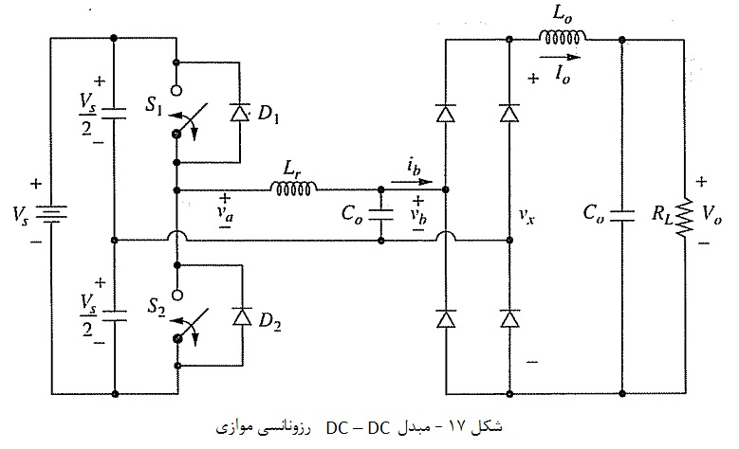

مبدل DC – DC رزونانسی موازی را با صرف نظر کردن از هارمونیک های ولتاژ خازن تحلیل می کنیم . مدار معادل ac این مبدل در شکل 18 نشان داده شده است .
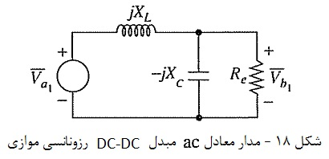

مقاومت معادل برای این مدار برابر نسبت اندازه ی مؤلفه ی اصلی ولتاژ خازن به اندازه ی مؤلفه ی اصلی جریان مربعی پل یکسوکننده است . با فرض سینوسی بودن ولتاژ خازن ، مقدار متوسط موج سینوسی یکسوشده در خروجی پل یکسوکننده باید با برابر باشد :
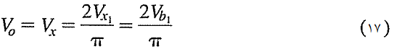

که دامنه مؤلفه اصلی است . بنابراین مقاومت معادل :
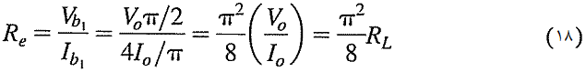

که دامنه ی مؤلفه ی اصلی می باشد . با تحلیل فازوری مدار شکل 18 داریم :
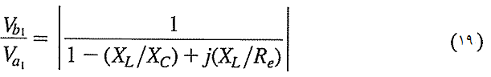

از آن جایی که برابر مقدار متوسط یکسو شده ی تمام موج است :
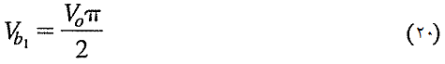

دامنه ی مؤلفه ی اصلی جریان موج مربعی ورودی است :
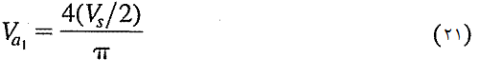

با ترکیب معادلات 20 و 21 با معادله ی 19 نسبت تبدیل ولتاژ محاسبه می شود :
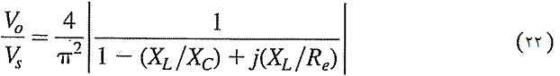

یا
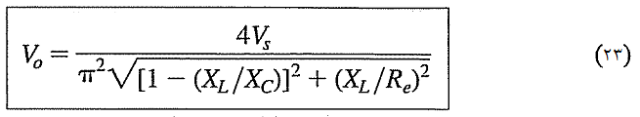

برحسب Q در شکل 19 رسم شده است که در آن Q این گونه تعریف می شود :
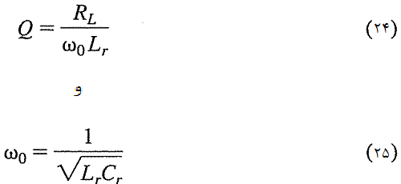

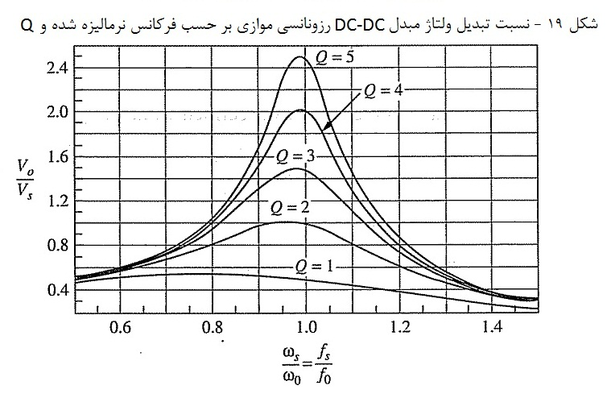

نمودار برای فرکانس های سوئیچینگ بیشتر از فرکانس رزونانس دقیق تر است زیرا شکل موج ولتاژ خازن در این فرکانس به سینوسی نزدیک تر است .
توجه داشته باشید که در مبدل DC-DC رزونانسی موازی ، خروجی می تواند از ورودی بیشتر باشد ، اما در مبدل DC-DC رزونانسی سری ، خروجی به محدود می شود .

مثال 4 - مبدل DC – DC رزونانسی موازی
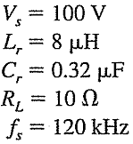
مدار شکل 17 دارای پارامترهای زیر است :

ولتاژ خروجی مبدل را به دست آورید . ( فرض کنید که سلف خروجی و خازن خروجی به ترتیب جریان و ولتاژ بدون ریپل در خروجی تولید می کنند .)
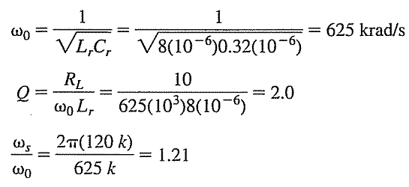
حل
از پارامترهای داده شده :

خروجی نرمالیزه را می توان از روی نمودار شکل 19 تخمین زد که برابر 0.6 است . واین به معنی خروجی تقریباً 60 V می باشد . راکتانس ها عبارتند از :
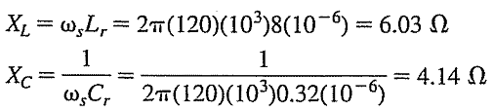

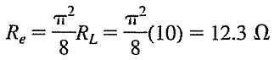
مقاومت معادل :

معادله 23 برای خروجی :
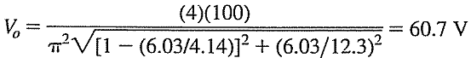
2 – 4 – 1 – تجزیه و تحلیل و طراحی مبدل DC – DC رزونانسی سری – موازی
مبدل DC – DC رزونانسی سری – موازی نشان داده شده در شکل 20 هر دو خازن سری و موازی را دارد . تجزیه و تحلیل آن مشابه تجزیه و تحلیل قسمت قبل برای مبدل DC – DC رزونانسی موازی است . سوئیچ ها ولتاژ مربعی را تولید می کنند و ولتاژ ورودی پل یکسو کننده ،در حالت ایده آل ، سینوسی خواهد بود ( مؤلفه ی اصلی آن ) . سلف ورودی برای تولید جریان بدون ریپل در نظر گرفته شده ست و باعث می شود که جریان ورودی یکسوکننده ، مربعی باشد .
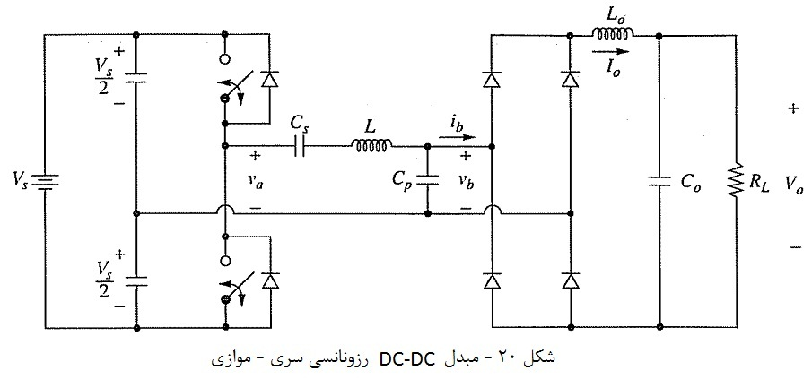

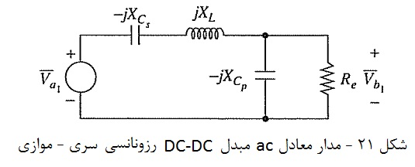

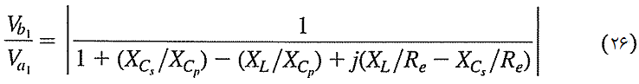
رابطه ی بین ولتاژهای ورودی و خروجی با تجزیه و تحلیل ac مدار برای مؤلفه های اصلی شکل موج ها ، به دست می آید . مدار معادل مبدل مذکور در شکل 21 نشان داده شده است . تحلیل فازوری این مدار نتیجه می دهد :

که در آن برابر همان مقدار گفته شده برای مبدل DC – DC رزونانسی موازی است :
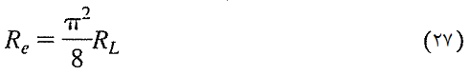

و راکتانس ها در فرکانس سوئیچینگ عبارتند از :
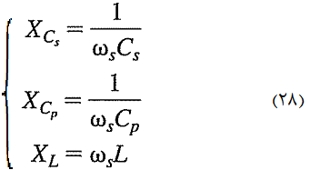

هم چنین و به ترتیب دامنه ی مؤلفه ی اصلی و هستند .
به کارگیری معادله ی 20 و 21 ، نسبت تبدیل ولتاژ مبدل را به دست می دهد :
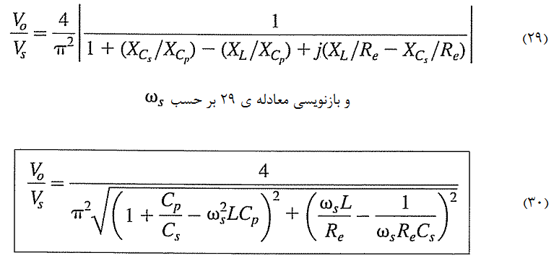

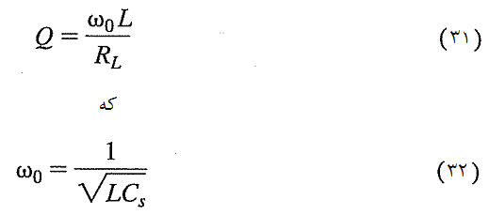
معادله ی 30 برای بر حسب متغیر Q در شکل 22 ترسیم شده است که در آن Q این گونه تعریف می شود :

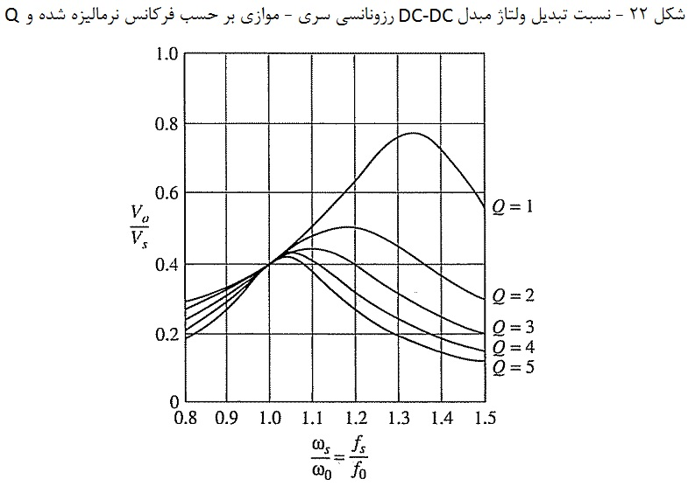

نمودارها برای فرکانس های بیشتر از فرکانس رزونانس دقیق ترند زیرا هارمونیک ها بهتر فیلتر می شوند و تحلیل ac بهتر نمایانگر حالت واقعی است . خازن سری Cs را می توان در خازن های مقسم ولتاژ داخل کرد و ظرفیت هرکدام را برابر Cs/2 قرار داد ( شکل 16 ).

مثال 5 - مبدل DC – DC رزونانسی سری – موازی
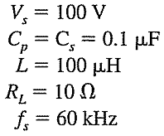
مدار شکل 20 دارای پارامترهای زیر است :

ولتاژ خروجی مبدل را به دست آورید . ( فرض کنید که سلف خروجی و خازن خروجی به ترتیب جریان و ولتاژ بدون ریپل در خروجی تولید می کنند .)
حل
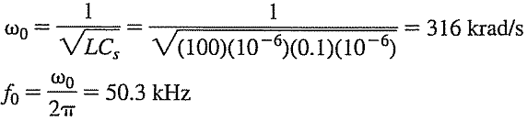
فرکانس رزونانس از معادله ی 32 به دست می آید :

ضریب کیفیت مدار نیز از معادله ی 31 به دست می آید :
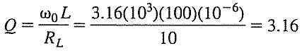

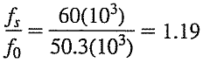
فرکانس سوئیچینگ نرمالیزه :

از نمودار شکل 22 خروجی نرمالیزه شده کمی کم تر از 0.4 است ، پس :
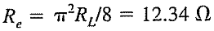
با قرار دادن در معادله ی 30 داریم :
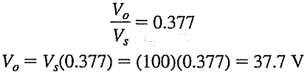

3 – مقایسه مبدل های رزونانسی
اشکال مبدل های سری این است که خروجی را نمی توان برای حالت بی باری تنظیم کرد . وقتی که در معادله ی 16 مقاومت بار به بی نهایت میل کند ، Q به صفر میل می کند و ولتاژ خروجی از فرکانس مستقل می شود .
با وجود این ، مبدل موازی قادر است که ولتاژ را در حالت بی باری تنظیم کند . در معادله ی 24 برای مبدل موازی ، وقتی مقاومت بار افزایش یابد ،Q بیشتر می شود وخروجی همچنان به فرکانس سوئیچینگ وابسته می ماند . عیب مبدل موازی این است که جریان تانک تقریباً مستقل از بار است . تلفات هدایتی ثابت است وبازده مبدل در بارکم تقریباً پایین است .
مبدل سری – موازی مزایای مبدل های سری و موازی را ترکیب می کند . خروجی آن برای بی باری وکم باری قابل کنترل است وبازده آن در بار کم ، نسبتاً زیاد است .

4 – نتیجه گیری
مبدل های رزونانسی ، به منظور کاهش تلفات ناشی از سوئیچینگ در بسیاری از انواع مبدل ها مورد استفاده قرار می گیرند . مبدل های رزونانسی با استفاده از خاصیت نوسان جریان یا ولتاژ ، تلفات سوئیچینگ را کاهش می دهند . سوئیچ ها در لحظاتی که ولتاژ یا جریان صفر می شوند ، باز وبسته می شوند . ساختار های مطرح شده در این تحقیق عبارتند از اینورتر رزونانسی ، مبدل های DC-DC رزونانسی سری ، موازی و سری – موازی . مبدل های رزونانسی در حال حاضر در کاربرد های الکترونیک قدرت ، بسیار مورد توجه واقع شده اند واین به دلیل بازده بیشتر و امکان کار در فرکانس های بالاتر و در نتیجه اجزای فیلتر کوچکتر نسبت به سایر مبدل هاست .
مهم ترین مزایا و معایب مبدل های رزونانسی به طور خلاصه :
مزایا :
- کاهش تلفات سوئیچینگ
- توانایی کار در فرکانس های بالاتر در مقایسه با مبدل های مبتنی بر PWM
- حذف برخی تداخلات الکترو مغناطیسی ایجاد شده توسط مبدل
معایب :
- افزایش تلفات هدایتی
- افزایش سطح ملزومات قطعات الکترونیک قدرت
- پیچیدگی سیستم کنترل و فیلتر
- بازده کم در بارهای کم به دلیل جریان زیاد تانک حتی در بی باری

5 – منابع

[1] Robert W. Erickson,DraganMaksimovic,”Fundamentals of Power Electronics”, Second Edition,Secaucus,NT,USA:Kluwer Academic Publishers,2000

[2]Daniel W.Hart, “Power Electronics“ ,McGRAW.HILL, INTERNATIONAL EDITION,1997

[3] Muhammad H. Rashid,”POWER ELECTRONICS HANDBOOK”,University of west florida,academic press,2001

[4] Mohan N. etal,”Power Electronics”,ThirdEdition,Wiley International,2003

[5] Prof. Bob Erickson, “Resonant Power Conversion” , Colorado Power Electronics Center,Department of Electrical,Computer,and Energy Engineering,University of Colorado,Boulder

[6]C.Nagaragan,M.Madheswaran,”Analysis and implemention of LLC-T series parallel resonant converter using fuzzy logic controller”,Proceeding of the International Journal of Engineering,Science and Technology,Vol.2,No.10,pp.35-43,2010

[7]BijuS.Nathan and V.Ramanarayanam “Analysis,Simulation and Design of Series Resonant Converter for High Voltage Applications”,Proceeding of IEEE International Conference on Industrial Technology,Jan 2000
[8]P.Chandrasekhar,S. Rama Reddy,”Design of LCL Resonant Converter for Electrolyser”,presented at the Annals of DUNAREA DE JOS University of GALATI FASCICLE III,2010,No.1<ISSN 1221-454X
[9]M. Annamalai,M. VijayaKumar,”Design Simulation of CLL Resonant DC-to-DC Converter for Stand Alone Wind Energy System”,Proceeding of International Jornal of Computer and Electrical Engineering,Vol. 2,No. 5,October 2010
[10]Audrey Bonsall,ZakiMoussaoui,IssaBatarseh,”Modeling and Pspice Simulation of A Power resonant Converter”,appears in: Southcon/94. Conference Record ,March 1994
[11]نوید شفیعی ، حسین فرزانه فرد ، مهرداد جعفربلند ، " تحلیل حالت ماندگار مبدل رزونانسی مرتبه چهار با فیلتر خروجی خازنی " ، فصلنامه پژوهش در فناوری برق ، سال دوم ، شماره دو ، بهار1389
[12]رحیم اسفندیار پور ، حسام اسفندیار پور،"مبدل های DC-DC رزونانسی با رگولاسیون بار و خط"، دانشگاه صنعتی خواجه نصیر الدین طوسی،دانشگاه استنفورد آمریکا

